**ПРАВИТЕЛЬСТВО РОССИЙСКОЙ ФЕДЕРАЦИИ**

**НАЦИОНАЛЬНЫЙ ИССЛЕДОВАТЕЛЬСКИЙ УНИВЕРСИТЕТ**

**«ВЫСШАЯ ШКОЛА ЭКОНОМИКИ»**

Факультет социально-экономических и компьютерных наук

Образовательная программа бакалавриата «Разработка информационных систем   
для бизнеса»

|  |  |  |
| --- | --- | --- |
| СОГЛАСОВАНО  Научный руководитель,  академический руководитель образовательной программы “Разработка информационных систем для бизнеса”  ___________ В.В. Ланин  «___» _____________ 2025 г. |  | УТВЕРЖДАЮ  Академический руководитель образовательной программы “Разработка информационных систем для бизнеса”  __________________ В.В. Ланин  «___» _____________ 2025 г. |
|  |  |  |

**ПРИЛОЖЕНИЕ ДЛЯ УПРАВЛЕНИЯ МУЗЫКАЛЬНОЙ КОЛЛЕКЦИЕЙ «MYMUSICSPACE»**

**Руководство пользователя**

**ЛИСТ УТВЕРЖДЕНИЯ**

**RU.17701729.05.01-01 РП 01-1-ЛУ**

|  |  |  |  |  |
| --- | --- | --- | --- | --- |
| *Инв. № подл.* | *Подп. и дата* | *Взаим. инв. №* | *Инв. № дубл.* | *Подп. и дата* |
| RU.17701729.05.01-01 РП 01-1 |  |  |  |  |

Исполнитель:

студент группы РИС 23-2

Л.А. Коссе

«____»_______________________ 2025 г.

**Пермь 2025**

УТВЕРЖДЕН

RU.17701729.05.01-01 РП 01-1-ЛУ

**ПРИЛОЖЕНИЕ ДЛЯ УПРАВЛЕНИЯ МУЗЫКАЛЬНОЙ КОЛЛЕКЦИЕЙ «MYMUSICSPACE»**

**Руководство пользователя**

**RU.17701729.05.01-01 РП 01-1**

**Листов 47**

|  |  |  |  |  |
| --- | --- | --- | --- | --- |
| *Инв. № подл.* | *Подп. и дата* | *Взаим. инв. №* | *Инв. № дубл.* | *Подп. и дата* |
| RU.17701729.05.01-01 РП 01-1 |  |  |  |  |

**Пермь 2025**

Аннотация

Настоящий документ является руководством пользователя, предназначенным для ознакомления с программой MyMusicSpace (далее – программа). Программа предназначена для хранения и управления персональной музыкальной коллекцией пользователя. Документ содержит описание работы и сведения о функциях программы.

Оглавление

Аннотация 2

1 Назначение программы 5

1.1. Общие сведения о программе 5

1.2. Основные возможности программы 5

2 Условия выполнения программы 6

2.1. Уровень подготовки пользователя 6

2.2. Выполняемые функции 6

2.3. Программные и аппаратные требования к системе 6

3 Подготовка к работе 7

3.1. Подготовка папок для хранения файлов 7

3.2. Состав дистрибутива 7

3.3. Запуск программы 7

3.4. Порядок проверки работоспособности 8

4 Описание операций 9

4.1. Регистрация 9

4.2. Авторизация 10

4.3. Общие операции в основном окне приложения 11

4.4. Порядок работы в основном окне приложения 13

4.5. Операции на главной странице 13

4.6. Страница с жанрами 14

4.6.1. Кнопка «Добавить жанр» 15

4.6.2. Кнопка «Голубой карандашик» 16

4.6.3. Кнопка «Красный крестик» 17

4.6.4. Строка для поиска жанра 17

4.6.5. Открытие списка треков определённого жанра 18

4.7. Страница с исполнителями 19

4.7.1. Кнопка «Добавить исполнителя» 20

4.7.2. Кнопка «Голубой карандашик» 21

4.7.3. Кнопка «Красный крестик» 22

4.7.4. Строка для поиска исполнителя 22

4.7.5. Открытие списка треков определённого исполнителя 23

4.8. Страница с альбомами 24

4.8.1. Кнопка «Добавить альбом» 25

4.8.2. Кнопка «Голубой карандашик» 26

4.8.3. Кнопка «Красный крестик» 27

4.8.4. Строка для поиска альбома 28

4.8.5. Открытие списка треков определённого альбома 28

4.9. Страница с треками 29

4.9.1. Кнопка «Добавить трек» 30

4.9.2. Кнопка «Голубой карандашик» 32

4.9.3. Кнопка «Красный крестик» 33

4.9.4. Строка для поиска трека 33

4.10.Страница с плейлистами 34

4.10.1.Кнопка «Добавить плейлист» 35

4.10.2.Кнопка «Голубой карандашик» 36

4.10.3.Кнопка «Красный крестик» 37

4.10.4.Строка для поиска плейлиста 38

4.10.5.Открытие списка треков определённого плейлиста 38

4.10.6.Экспорт в формат M3U 39

4.10.7.Создание отчёта по плейлисту 40

4.10.8.Импорт из M3U-файла 41

4.11.Добавление трека в плейлист 42

4.12.Страница с настройками 44

4.12.1.Кнопка «Редактировать профиль» 44

4.12.2.Кнопка «Сменить аккаунт» 45

5 Аварийные ситуации 46

# Назначение программы

## Общие сведения о программе

Программа позволяет пользователям сохранить детальную информацию об их личных музыкальных коллекциях и обеспечить более комфортное и организованное взаимодействие с музыкальным контентом.

## Основные возможности программы

Данная программа исполняет следующие функции:

* регистрация и авторизация пользователей;
* добавление, изменение и удаление содержимого музыкальной коллекции (жанры, исполнители, альбомы, треки);
* создание, редактирование и удаление пользовательских плейлистов;
* проигрывание треков из любых разделов приложения с возможностью их переключения, перемотки и изменения громкости;
* формирование отчетов о пользовательских плейлистах;
* импорт и экспорт плейлистов.

# Условия выполнения программы

## Уровень подготовки пользователя

Пользователь программы должен иметь следующие навыки:

* работать с ПК на базе ОС Windows 10 (или выше);
* выполнять базовые операции в стандартных приложениях Windows.

## Выполняемые функции

Программа выполняет сохранение детальной информации о личных музыкальных коллекциях пользователей с возможностью её редактирования и удаления. Программа позволяет проигрывать треки с возможностью их переключения, перемотки и изменения громкости, а также формировать отчеты о пользовательских плейлистах, которые, в свою очередь, могут быть экспортированы и импортированы в формате M3U.

## Программные и аппаратные требования к системе

Для стабильной и эффективной работы MyMusicSpace рекомендуется использовать следующую конфигурацию:

* частота процессора (CPU) не менее 2.10 GHz;
* количество ядер процессора (CPU) не менее 6;
* объем оперативной памяти (RAM) не менее 8 GB;
* объем свободного места на диске (HDD) не менее 1 GB;
* операционная система (OS) не менее Windows 10.

# Подготовка к работе

## Подготовка папок для хранения файлов

В программе необходимо часто взаимодействовать с файловой системой, а именно загружать изображения для исполнителей, альбомов, треков и плейлистов, а также аудиофайлы для треков.

Для этого рекомендуется выделить на компьютере пространство для хранения таких файлов. Пример названий папок для хранения показан на рисунке 1. Создание таких папок поможет предотвратить случайное перемещение или удаление необходимых файлов.

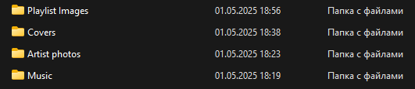

***Рисунок 1 – Пример названий папок для хранения файлов***

Файлы изображений следует хранить в следующих форматах:

* .jpg;
* .jpeg;
* .png;
* .bmp.

Аудиофайлы следует хранить в формате .mp3.

Файлы изображений и аудиофайлы других форматов программа будет игнорировать.

## Состав дистрибутива

Программа поставляется в виде архива, в который входит как само приложение, так и руководство пользователя в формате .docx.

## Запуск программы

Запуск программы возможен через файл .exe. После запуска программы на экране компьютера должно появиться окно приложения, показанное на рисунке 2.

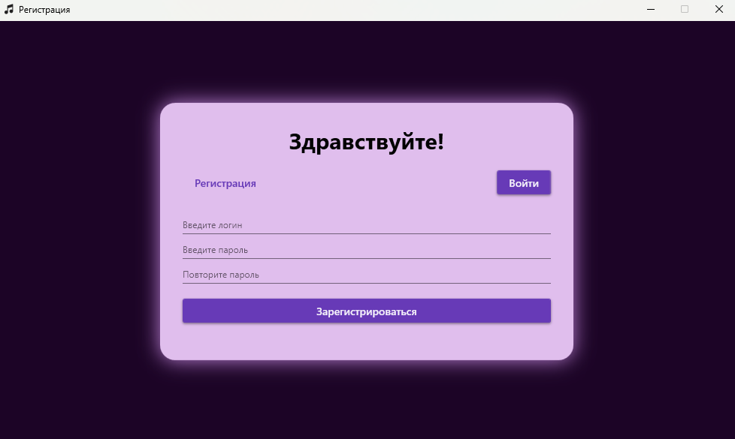

***Рисунок 2 – Окно приложения***

## Порядок проверки работоспособности

Работоспособность программы не требует от пользователя никакой дополнительной проверки.

# Описание операций

## Регистрация

Окно для регистрации, показанное на рисунке 3, появляется при запуске приложения или при нажатии на кнопку «Регистрация», находясь в окне авторизации. Оно необходимо для создания нового аккаунта пользователя. Для этого в окне нужно сделать следующее:

* ввести логин;
* ввести пароль;
* повторить пароль;
* нажать на кнопку «Зарегистрироваться».



***Рисунок 3 – Окно регистрации***

При вводе данных важно обратить внимание на следующие особенности:

* логин должен состоять минимум из 5 символов;
* пароль должен состоять минимум из 8 символов, включая заглавную букву, цифру и спецсимвол;
* повторный ввод пароля должен совпадать с первоначальным.

При попытке зарегистрироваться без соблюдения этих требований соответствующие поля, содержащие ошибку, будут подсвечены, а при наведении на них курсором можно будет узнать, в чём именно состоит ошибка. Пример такой ситуации приведён на рисунке 4.

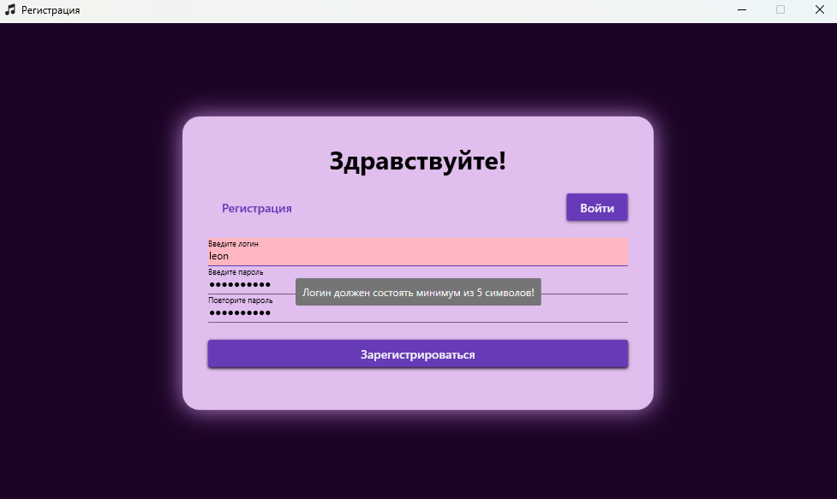

***Рисунок 4 – Пример ошибки ввода при регистрации***

Также может произойти ситуация, при которой введённый логин при регистрации может быть уже занят другим пользователем. В таком случае после нажатия на кнопку «Зарегистрироваться» появится соответствующее сообщение, которое уведомляет о том, что пользователь с таким логином уже существует и следует выбрать другой.

При успешной регистрации на экране появляется соответствующее сообщение, после чего происходит автоматический переход на окно авторизации.

Кроме того, на окно авторизации можно перейти по нажатию кнопки «Войти».

## Авторизация

Окно для авторизации, показанное на рисунке 5, появляется при успешной регистрации или при нажатии на кнопку «Войти», находясь в окне регистрации. Оно необходимо для входа в уже существующий аккаунт пользователя. Для этого в окне нужно сделать следующее:

* ввести логин;
* ввести пароль.

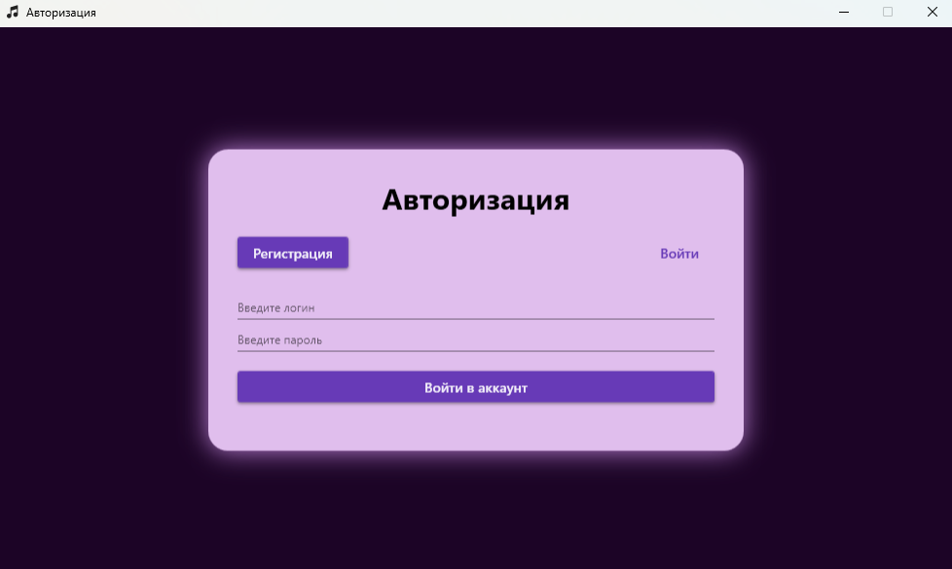

***Рисунок 5 – Окно авторизации***

При вводе данных важно обратить внимание на следующие особенности:

* логин должен состоять минимум из 5 символов;
* пароль должен состоять минимум из 8 символов.

При попытке входа в аккаунт без соблюдения этих требований соответствующие поля, содержащие ошибку, будут подсвечены, а при наведении на них курсором можно будет узнать, в чём именно состоит ошибка.

При вводе несуществующей комбинации логина и пароля появится сообщение о том, что был введён неверный логин или пароль.

При успешной авторизации на экране появляется соответствующее сообщение, после чего происходит автоматический переход на главную страницу основного окна приложения.

Кроме того, по нажатию кнопки «Регистрация» можно вернуться на окно регистрации при необходимости.

## Общие операции в основном окне приложения

В основном окне приложения из любого раздела можно наблюдать боковое меню, плеер и кнопку «Помощь».

Боковое меню, показанное на рисунке 6, находится в левой части окна и позволяет переключаться между соответствующими разделами приложения:

* *Home* – главная страница;
* *Playlists* – страница с плейлистами;
* *Tracks* – страница с треками;
* *Albums* – страница с альбомами;
* *Artists* – страница с исполнителями;
* *Genres* – страница с жанрами;
* *Settings* – страница с настройками.

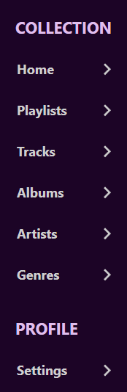

***Рисунок 6 – Боковое меню приложения***

Плеер, показанный на рисунке 7, находится в нижней части окна и позволяет управлять треками из текущей очереди, а именно воспроизводить или ставить на паузу текущий трек, переключаться на следующий или предыдущий трек из очереди, изменять громкость трека и перематывать трек. Также здесь можно просматривать название текущего трека и его хронометраж.



***Рисунок 7 – Плеер***

Кнопка «Помощь», показанная на рисунке 8, находится в правом верхнем углу окна и позволяет по нажатию на неё открыть справочную информацию прямо из приложения.



***Рисунок 8 – Кнопка «Помощь»***

## Порядок работы в основном окне приложения

Перед работой с музыкальной коллекцией важно знать порядок, в котором стоит этим заниматься, потому что, например, добавление альбома невозможно без предварительно добавленных исполнителей. Для этого настоятельно рекомендуется следовать такому порядку работы:

1. Добавить нужные жанры, так как без жанра невозможно будет добавить трек.
2. Добавить нужных исполнителей, так как без хотя бы одного исполнителя невозможно будет добавить альбом и трек.
3. Добавить нужные альбомы, так как без альбома нельзя будет добавить трек, который должен в него входить.
4. Добавить треки.
5. Добавить плейлисты.
6. Добавить треки в плейлисты.

## Операции на главной странице

На главной странице приложения, показанной на рисунке 9, нет операций. Здесь можно увидеть приветственную надпись.

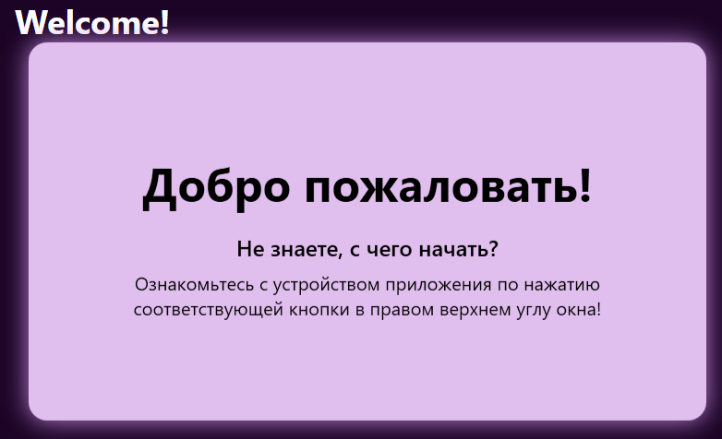

***Рисунок 9 – Главная страница***

## Страница с жанрами

На странице с жанрами, показанной на рисунке 10, присутствует область, где находятся все добавленные жанры в алфавитном порядке, строка для поиска жанра, а также кнопка для добавления жанра. Также на этой странице отображается количество треков в каждом жанре.

Если на странице присутствуют жанры, то для каждого добавленного жанра появляются дополнительные возможности для взаимодействия:

* кнопка «Голубой карандашик» для изменения добавленного жанра;
* кнопка «Красный крестик» для удаления добавленного жанра.

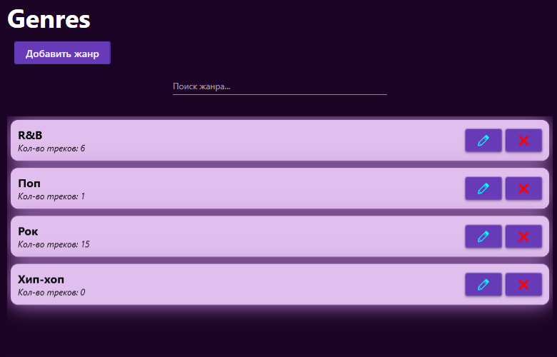

***Рисунок 10 – Пример вида страницы с жанрами***

### Кнопка «Добавить жанр»

При нажатии на кнопку «Добавить жанр» открывается окно добавления жанра, показанное на рисунке 11, в котором необходимо ввести название жанра.

После заполнения поля необходимо нажать на кнопку «Добавить», после чего жанр успешно добавится в коллекцию.

При нажатии на кнопку «Добавить» без заполнения поля или при существовании жанра с таким названием в коллекции появится соответствующее сообщение об ошибке.

Кроме того, добавление жанра можно отменить, нажав на соответствующую кнопку или закрыв это окно.

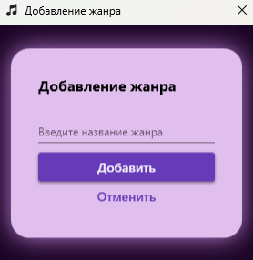

***Рисунок 11 – Окно добавления жанра***

### Кнопка «Голубой карандашик»

При нажатии на кнопку «Голубой карандашик» напротив нужного жанра открывается окно изменения жанра, показанное на рисунке 12, в котором необходимо ввести название жанра. При появлении окна в него автоматически заносится текущее название выбранного жанра.

После заполнения поля необходимо нажать на кнопку «Изменить», после чего выбранный жанр успешно изменится.

При нажатии на кнопку «Изменить» без заполнения поля или при существовании жанра с таким названием в коллекции появится соответствующее сообщение об ошибке.

Кроме того, изменение жанра можно отменить, нажав на соответствующую кнопку или закрыв это окно.

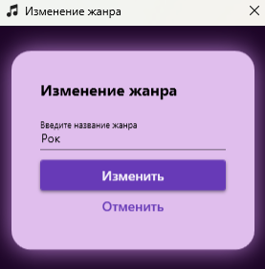

***Рисунок 12 – Пример окна изменения жанра «Рок»***

### Кнопка «Красный крестик»

При нажатии на кнопку «Красный крестик» напротив нужного жанра появляется предупреждающее сообщение, показанное на рисунке 13. При нажатии кнопки «Да» выбранный жанр и все связанные с ним треки удаляются из коллекции. При нажатии кнопки «Нет» операция отменяется.

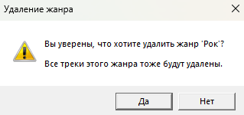

***Рисунок 13 – Сообщение при удалении жанра «Рок»***

### Строка для поиска жанра

Строка поиска позволяет быстро найти нужный жанр: достаточно ввести его название, и список автоматически отфильтруется, отображая только жанры, содержащие введённое слово. Пример использования строки показан на рисунке 14.

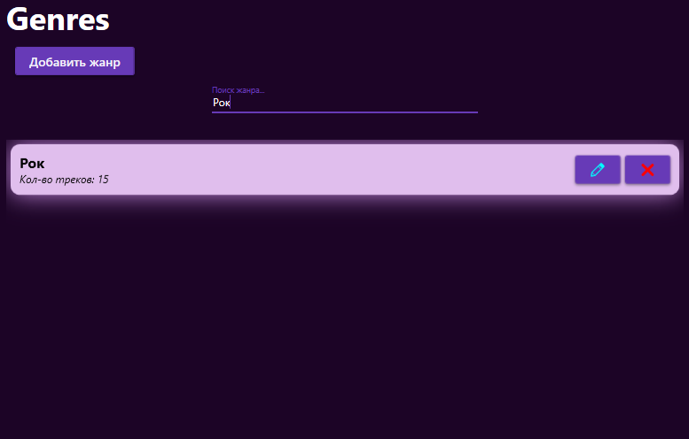

***Рисунок 14 – Пример использования строки для поиска жанра***

### Открытие списка треков определённого жанра

При нажатии на розовую область нужного жанра открывается полный список соответствующих ему треков. Пример такого списка показан на рисунке 15.

На этой странице присутствует область, где находятся все треки соответствующего жанра в алфавитном порядке, строка для поиска трека, позволяющая быстро найти нужный трек, содержащий введённое слово в названии или псевдониме исполнителя, и кнопка «Назад», позволяющая вернуться на страницу с жанрами.

Если на странице присутствуют треки, то для каждого трека появится дополнительная кнопка в виде зелёного треугольника, по нажатию на которую выбранный трек начнёт воспроизводиться, а оставшиеся треки будут автоматически добавлены в очередь, которая будет проигрываться по порядку сверху вниз с повтором по кругу.

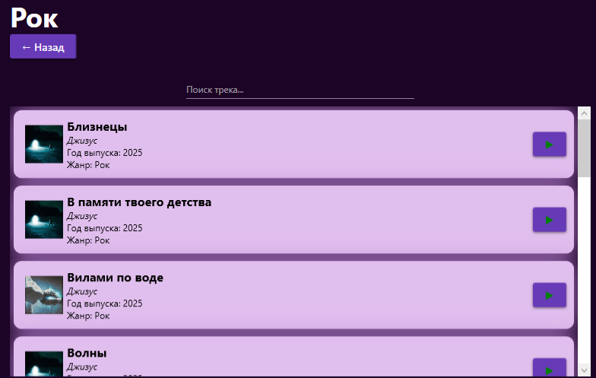

***Рисунок 15 – Пример списка треков жанра «Рок»***

## Страница с исполнителями

На странице с исполнителями, показанной на рисунке 16, присутствует область, где находятся все добавленные исполнители в алфавитном порядке, строка для поиска исполнителя, а также кнопка для добавления исполнителя. Также на этой странице отображается количество треков у каждого исполнителя.

Если на странице присутствуют исполнители, то для каждого добавленного исполнителя появляются дополнительные возможности для взаимодействия:

* кнопка «Голубой карандашик» для изменения добавленного исполнителя;
* кнопка «Красный крестик» для удаления добавленного исполнителя.

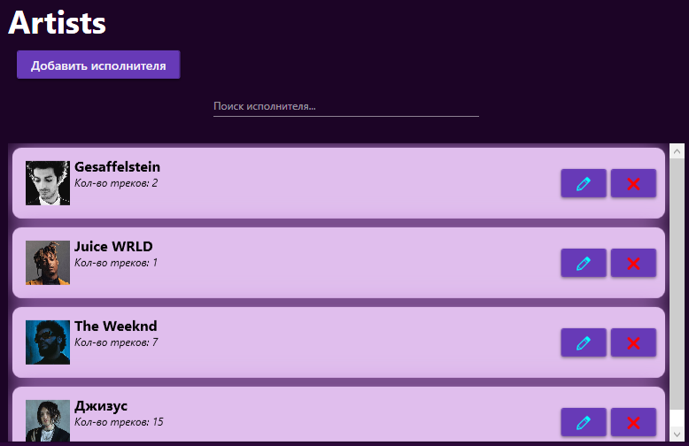

***Рисунок 16 – Пример вида страницы с исполнителями***

### Кнопка «Добавить исполнителя»

При нажатии на кнопку «Добавить исполнителя» открывается окно добавления исполнителя, показанное на рисунке 17, в котором необходимо ввести псевдоним исполнителя и загрузить квадратное фото.

После заполнения всех полей необходимо нажать на кнопку «Добавить», после чего исполнитель успешно добавится в коллекцию.

При нажатии на кнопку «Добавить» без заполнения всех полей или при существовании исполнителя с таким псевдонимом в коллекции появится соответствующее сообщение об ошибке.

Кроме того, добавление исполнителя можно отменить, нажав на соответствующую кнопку или закрыв это окно.

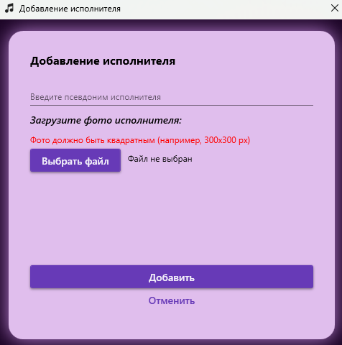

***Рисунок 17 – Окно добавления исполнителя***

### Кнопка «Голубой карандашик»

При нажатии на кнопку «Голубой карандашик» напротив нужного исполнителя открывается окно изменения исполнителя, показанное на рисунке 18, в котором необходимо ввести псевдоним исполнителя и загрузить квадратное фото. При появлении окна в него автоматически заносятся текущие псевдоним и фото.

После заполнения всех полей необходимо нажать на кнопку «Изменить», после чего выбранный исполнитель успешно изменится.

При нажатии на кнопку «Изменить» без заполнения всех полей или при существовании исполнителя с таким псевдонимом в коллекции появится соответствующее сообщение об ошибке.

Кроме того, изменение исполнителя можно отменить, нажав на соответствующую кнопку или закрыв это окно.

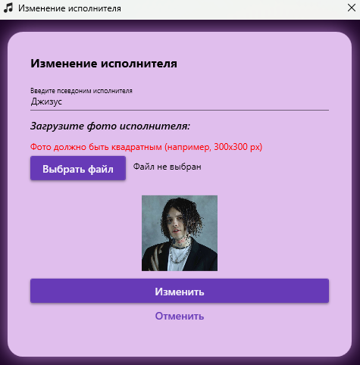

***Рисунок 18 – Пример окна изменения исполнителя «Джизус»***

### Кнопка «Красный крестик»

При нажатии на кнопку «Красный крестик» напротив нужного исполнителя появляется предупреждающее сообщение, показанное на рисунке 19. При нажатии кнопки «Да» выбранный исполнитель и все связанные с ним альбомы и треки удаляются из коллекции. При нажатии кнопки «Нет» операция отменяется.

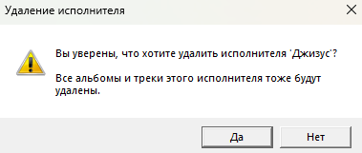

***Рисунок 19 – Сообщение при удалении исполнителя «Джизус»***

### Строка для поиска исполнителя

Строка поиска позволяет быстро найти нужного исполнителя: достаточно ввести его псевдоним, и список автоматически отфильтруется, отображая только исполнителей, содержащих введённое слово. Пример использования строки показан на рисунке 20.

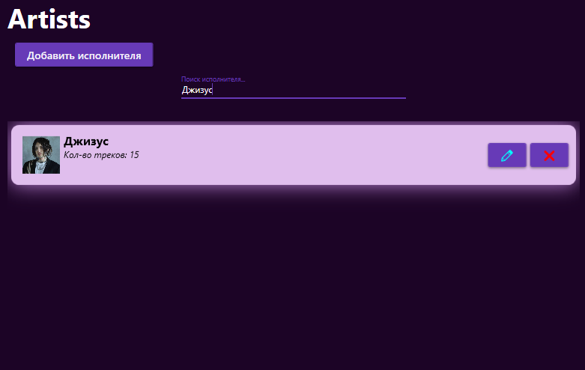

***Рисунок 20 – Пример использования строки для поиска исполнителя***

### Открытие списка треков определённого исполнителя

При нажатии на розовую область нужного исполнителя открывается полный список принадлежащих ему треков. Пример такого списка показан на рисунке 21.

На этой странице присутствует информация об исполнителе, область, где находятся все треки соответствующего исполнителя в алфавитном порядке, строка для поиска трека, позволяющая быстро найти нужный трек, содержащий введённое слово в названии или псевдониме исполнителя, и кнопка «Назад», позволяющая вернуться на страницу с исполнителями.

Если на странице присутствуют треки, то для каждого трека появится дополнительная кнопка в виде зелёного треугольника, по нажатию на которую выбранный трек начнёт воспроизводиться, а оставшиеся треки будут автоматически добавлены в очередь, которая будет проигрываться по порядку сверху вниз с повтором по кругу.

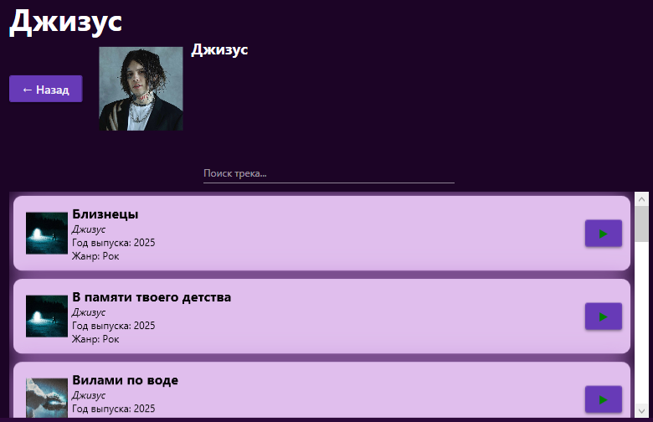

***Рисунок 21 – Пример списка треков исполнителя «Джизус»***

## Страница с альбомами

На странице с альбомами, показанной на рисунке 22, присутствует область, где находятся все добавленные альбомы в алфавитном порядке, строка для поиска альбома, а также кнопка для добавления альбома.

Если на странице присутствуют альбомы, то для каждого добавленного альбома появляются дополнительные возможности для взаимодействия:

* кнопка «Голубой карандашик» для изменения добавленного альбома;
* кнопка «Красный крестик» для удаления добавленного альбома.

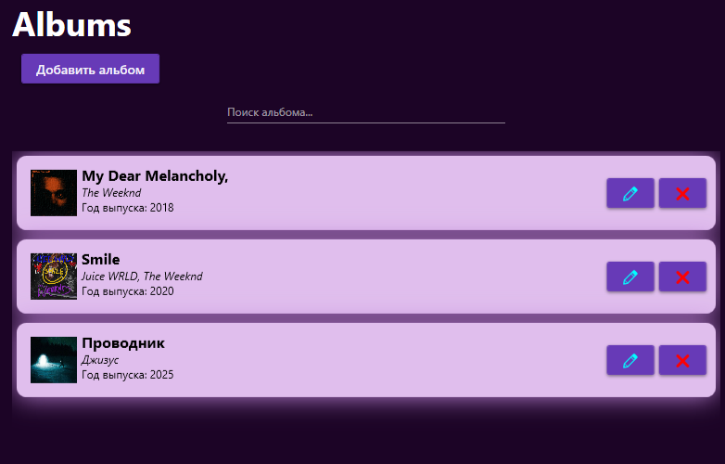

***Рисунок 22 – Пример вида страницы с альбомами***

### Кнопка «Добавить альбом»

При нажатии на кнопку «Добавить альбом» открывается окно добавления альбома, показанное на рисунке 23, в котором необходимо ввести название и год выпуска альбома, выбрать исполнителей из списка и загрузить обложку.

После заполнения всех полей необходимо нажать на кнопку «Добавить», после чего альбом успешно добавится в коллекцию.

При нажатии на кнопку «Добавить» без заполнения всех полей или при вводе некорректных данных появится соответствующее сообщение об ошибке.

Кроме того, добавление альбома можно отменить, нажав на соответствующую кнопку или закрыв это окно.

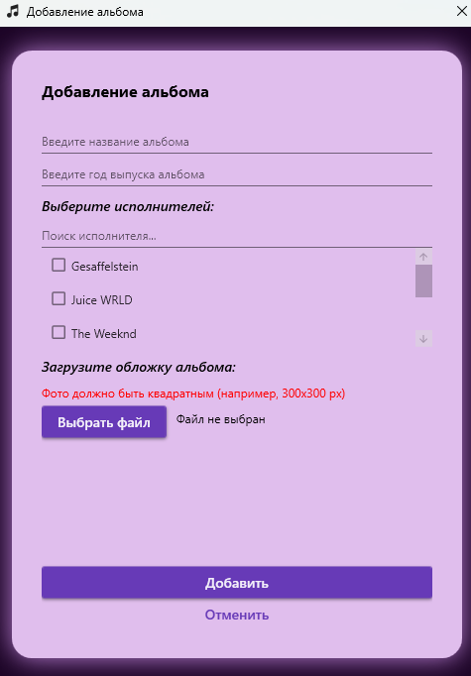

***Рисунок 23 – Пример окна добавления альбома***

### Кнопка «Голубой карандашик»

При нажатии на кнопку «Голубой карандашик» напротив нужного альбома открывается окно изменения альбома, показанное на рисунке 24, в котором необходимо ввести название и год выпуска альбома, выбрать исполнителей из списка и загрузить обложку.

После заполнения всех полей необходимо нажать на кнопку «Изменить», после чего выбранный альбом успешно изменится.

При нажатии на кнопку «Изменить» без заполнения всех полей или при вводе некорректных данных появится соответствующее сообщение об ошибке.

Кроме того, изменение альбома можно отменить, нажав на соответствующую кнопку или закрыв это окно.

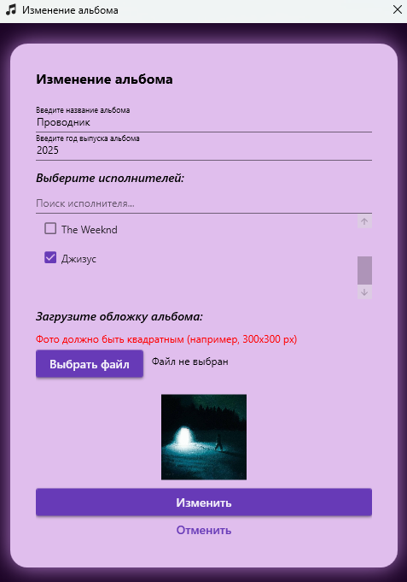

***Рисунок 24 – Пример окна изменения альбома «Проводник»***

### Кнопка «Красный крестик»

При нажатии на кнопку «Красный крестик» напротив нужного альбома появляется предупреждающее сообщение, показанное на рисунке 25. При нажатии кнопки «Да» выбранный альбом и все связанные с ним треки удаляются из коллекции. При нажатии кнопки «Нет» операция отменяется.

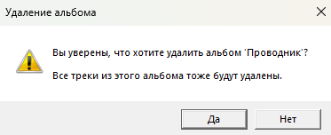

***Рисунок 25 – Сообщение при удалении альбома «Проводник»***

### Строка для поиска альбома

Строка поиска позволяет быстро найти нужный альбом: достаточно ввести его название или псевдоним исполнителя, и список автоматически отфильтруется, отображая только альбомы, содержащие введённое слово. Пример использования строки показан на рисунке 26.

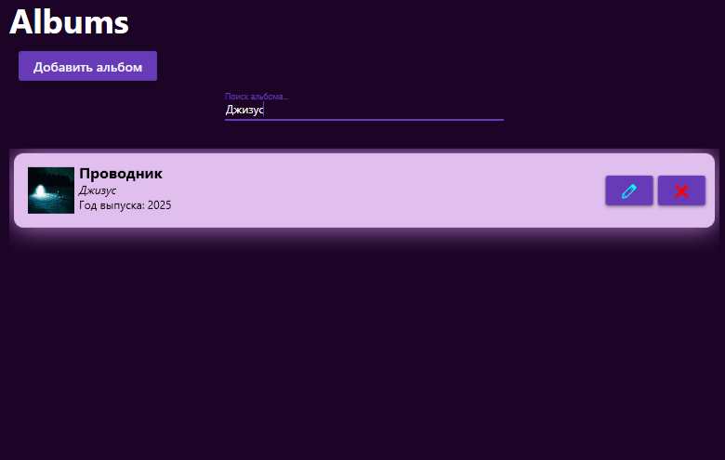

***Рисунок 26 – Пример использования строки для поиска альбома***

### Открытие списка треков определённого альбома

При нажатии на розовую область нужного альбома открывается полный список принадлежащих ему треков. Пример такого списка показан на рисунке 27.

На этой странице присутствует информация об альбоме, область, где находятся все треки соответствующего альбома в порядке возрастания номера трека внутри него, и кнопка «Назад», позволяющая вернуться на страницу с альбомами.

Если на странице присутствуют треки, то для каждого трека появится дополнительная кнопка в виде зелёного треугольника, по нажатию на которую выбранный трек начнёт воспроизводиться, а оставшиеся треки будут автоматически добавлены в очередь, которая будет проигрываться по порядку сверху вниз с повтором по кругу.

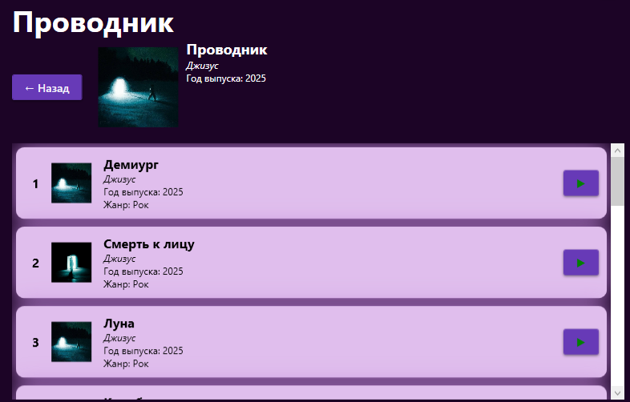

***Рисунок 27 – Пример списка треков в альбоме «Проводник»***

## Страница с треками

На странице с треками, показанной на рисунке 28, присутствует область, где находятся все добавленные треки в алфавитном порядке, строка для поиска трека, а также кнопка для добавления трека.

Если на странице присутствуют треки, то для каждого добавленного трека появляются дополнительные возможности для взаимодействия:

* кнопка «Голубой карандашик» для изменения пути к MP3-файлу добавленного трека;
* кнопка «Красный крестик» для удаления добавленного трека.

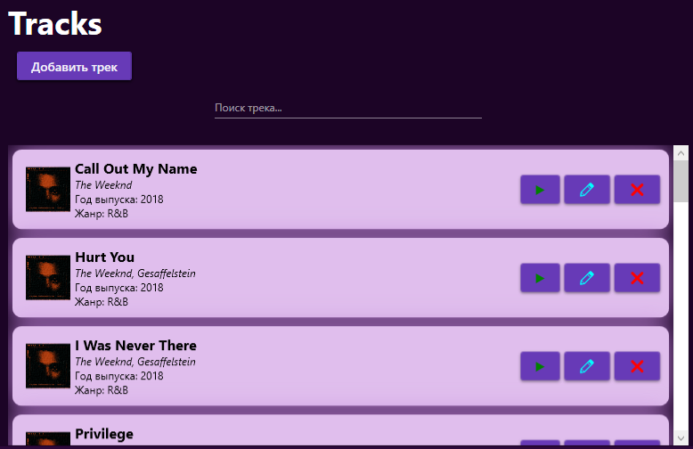

***Рисунок 28 – Пример вида страницы с треками***

### Кнопка «Добавить трек»

При нажатии на кнопку «Добавить трек» открывается окно добавления трека, показанное на рисунке 29, в котором необходимо заполнить следующую информацию:

* ввести название трека;
* выбрать жанр;
* поставить или не поставить галочку «Трек – сингл». Если её поставить, то далее появится возможность поставить галочку «Трек не входит ни в один альбом», ввести год выпуска трека и загрузить ему уникальную обложку. Если же галочку не ставить, то год выпуска трека и его обложка будут автоматически взяты из альбома;
* поставить или не поставить галочку «Трек не входит ни в один альбом». Если её поставить, то выбор альбома и ввод номера трека в альбоме становятся недоступными, а после добавления трека для него будет автоматически создан альбом из одного трека как для сингла без альбома;
* выбрать альбом. Выбор возможен, если не стоит галочка «Трек не входит ни в один альбом», иначе выбор будет недоступен;
* ввести номер трека в альбоме. Ввод возможен, если не стоит галочка «Трек не входит ни в один альбом», иначе ввод будет недоступен;
* ввести год выпуска трека. Ввод возможен, если стоит галочка «Трек – сингл», иначе ввод будет недоступен;
* выбрать исполнителей;
* загрузить обложку. Загрузка возможна, если стоит галочка «Трек – сингл», иначе загрузка будет недоступна;
* загрузить MP3-файл.

После заполнения всех необходимых для трека полей необходимо нажать на кнопку «Добавить», после чего трек успешно добавится в коллекцию.

При нажатии на кнопку «Добавить» без заполнения всех необходимых трека полей или при вводе некорректных данных появится соответствующее сообщение об ошибке.

Кроме того, добавление трека можно отменить, нажав на соответствующую кнопку или закрыв это окно.

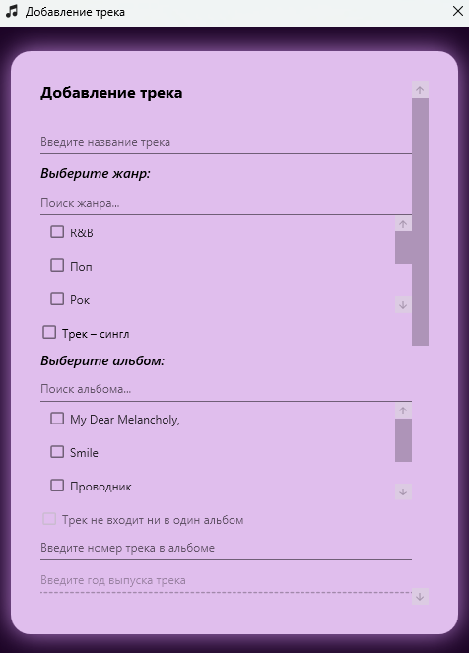

***Рисунок 29 – Пример окна добавления трека***

### Кнопка «Голубой карандашик»

При нажатии на кнопку «Голубой карандашик» напротив нужного трека открывается окно изменения трека, показанное на рисунке 30, в котором необходимо загрузить MP3-файл.

После загрузки файла необходимо нажать на кнопку «Изменить», после чего выбранный трек успешно изменится.

При нажатии на кнопку «Изменить» без загрузки файла появится соответствующее сообщение об ошибке.

Кроме того, изменение трека можно отменить, нажав на соответствующую кнопку или закрыв это окно.

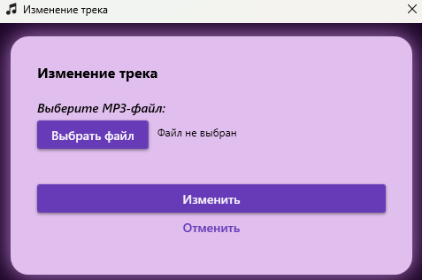

***Рисунок 30 – Окно изменения трека***

### Кнопка «Красный крестик»

При нажатии на кнопку «Красный крестик» напротив нужного трека появляется предупреждающее сообщение, показанное на рисунке 31. При нажатии кнопки «Да» выбранный трек удаляется из коллекции. При нажатии кнопки «Нет» операция отменяется.

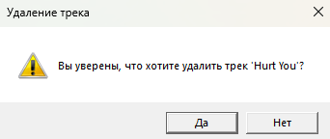

***Рисунок 31 – Сообщение при удалении трека «Hurt You»***

### Строка для поиска трека

Строка поиска позволяет быстро найти нужный трек: достаточно ввести его название или псевдоним исполнителя, и список автоматически отфильтруется, отображая только треки, содержащие введённое слово. Пример использования строки показан на рисунке 32.

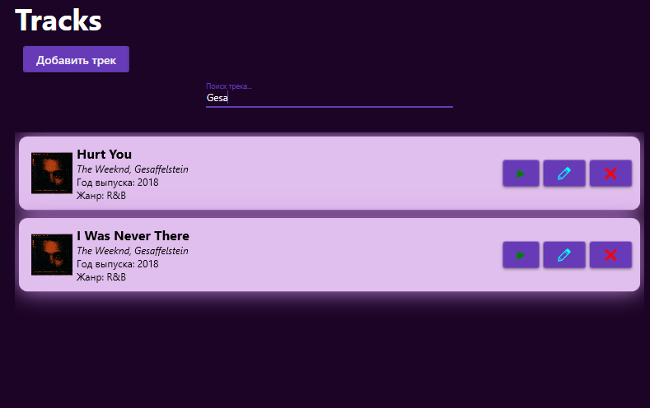

***Рисунок 32 – Пример использования строки для поиска трека***

## Страница с плейлистами

На странице с плейлистами, показанной на рисунке 33, присутствует область, где находятся все добавленные плейлисты в алфавитном порядке, строка для поиска плейлиста, кнопка для добавления плейлиста и кнопка для импорта из M3U-файла.

Если на странице присутствуют плейлисты, то для каждого добавленного плейлиста появляются дополнительные возможности для взаимодействия:

* кнопка «Голубой карандашик» для изменения добавленного плейлиста;
* кнопка «Красный крестик» для удаления добавленного плейлиста.

Также при нажатии на определённый плейлист правой кнопкой мыши появится контекстное меню, с помощью которого появляется возможность экспортировать плейлист в формат M3U и создать по нему отчёт.

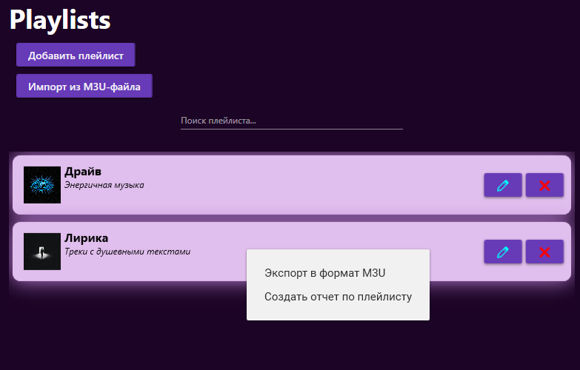

***Рисунок 33 – Пример вида страницы с плейлистами***

### Кнопка «Добавить плейлист»

При нажатии на кнопку «Добавить плейлист» открывается окно добавления плейлиста, показанное на рисунке 34, в котором необходимо ввести название и описание плейлиста и загрузить квадратную обложку.

После заполнения всех полей необходимо нажать на кнопку «Добавить», после чего плейлист успешно добавится в коллекцию.

При нажатии на кнопку «Добавить» без заполнения всех полей или при существовании плейлиста с таким названием в коллекции появится соответствующее сообщение об ошибке.

Кроме того, добавление плейлиста можно отменить, нажав на соответствующую кнопку или закрыв это окно.

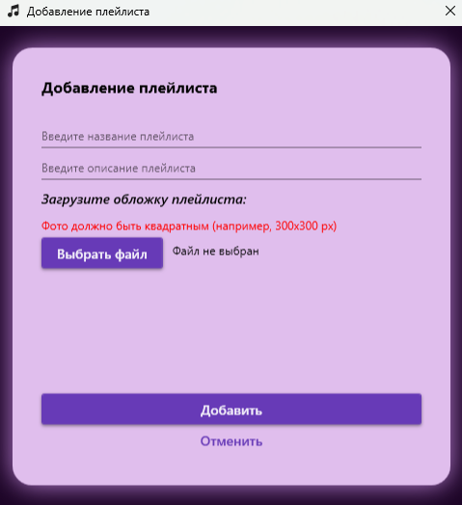

***Рисунок 34 – Окно добавления плейлиста***

### Кнопка «Голубой карандашик»

При нажатии на кнопку «Голубой карандашик» напротив нужного плейлиста открывается окно изменения плейлиста, показанное на рисунке 35, в котором необходимо ввести название и описание плейлиста и загрузить квадратную обложку.

После заполнения всех полей необходимо нажать на кнопку «Изменить», после чего выбранный плейлист успешно изменится.

При нажатии на кнопку «Изменить» без заполнения всех полей или при существовании плейлиста с таким названием в коллекции появится соответствующее сообщение об ошибке.

Кроме того, изменение плейлиста можно отменить, нажав на соответствующую кнопку или закрыв это окно.

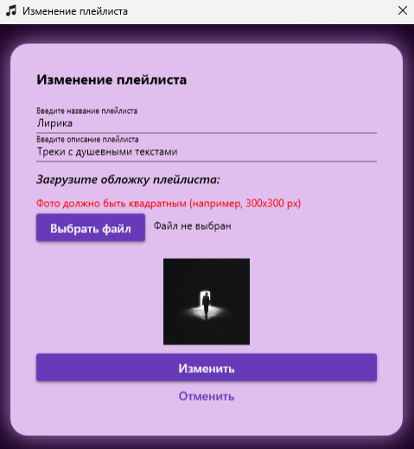

***Рисунок 35 – Пример окна изменения плейлиста «Лирика»***

### Кнопка «Красный крестик»

При нажатии на кнопку «Красный крестик» напротив нужного плейлиста появляется предупреждающее сообщение, показанное на рисунке 36. При нажатии кнопки «Да» выбранный плейлист удаляется из коллекции. При нажатии кнопки «Нет» операция отменяется.

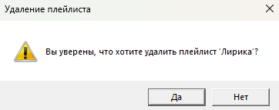

***Рисунок 36 – Сообщение при удалении плейлиста «Лирика»***

### Строка для поиска плейлиста

Строка поиска позволяет быстро найти нужный плейлист: достаточно ввести его название, и список автоматически отфильтруется, отображая только плейлисты, содержащие введённое слово. Пример использования строки показан на рисунке 37.

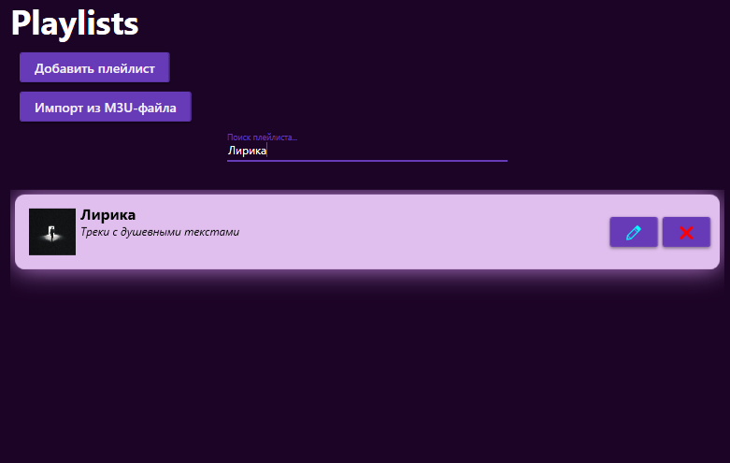

***Рисунок 37 – Пример использования строки для поиска плейлиста***

### Открытие списка треков определённого плейлиста

При нажатии на розовую область нужного плейлиста открывается полный список принадлежащих ему треков. Пример такого списка показан на рисунке 38.

На этой странице присутствует информация о плейлисте, область, где находятся все треки соответствующего плейлиста в порядке их добавления (выше – добавленные раньше, ниже – добавленные позже), строка для поиска трека, позволяющая быстро найти нужный трек, содержащий введённое слово в названии или псевдониме исполнителя, и кнопка «Назад», позволяющая вернуться на страницу с плейлистами.

Если на странице присутствуют треки, то для каждого трека появятся дополнительные кнопки: кнопка в виде красного крестика для удаления трека из плейлиста, по нажатию на которую появляется предупреждающее сообщение, показанное на рисунке 39 (при нажатии кнопки «Да» выбранный трек удаляется из плейлиста, а при нажатии кнопки «Нет» операция отменяется), и кнопка в виде зелёного треугольника, по нажатию на которую выбранный трек начнёт воспроизводиться, а оставшиеся треки будут автоматически добавлены в очередь, которая будет проигрываться по порядку сверху вниз с повтором по кругу.

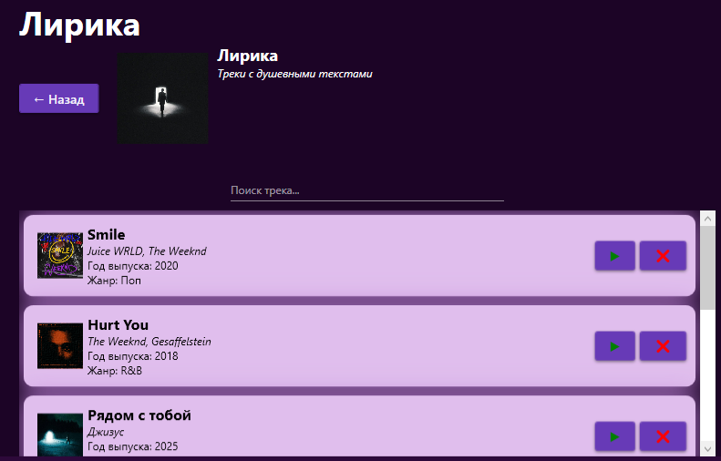

***Рисунок 38 – Пример списка треков в плейлисте «Лирика»***

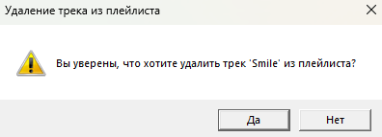

***Рисунок 39 – Сообщение при удалении трека «Smile» из плейлиста***

### Экспорт в формат M3U

При выборе в контекстном меню соответствующего пункта необходимо выбрать место для экспорта плейлиста на своём компьютере, после чего нажать кнопку «Сохранить». Появится сообщение об успешном экспорте плейлиста.

После этого экспортированный плейлист можно прослушать через сторонний проигрыватель, а все треки внутри него будут идти в том же порядке, в котором были внутри приложения. На рисунке 40 представлен пример такого экспортированного плейлиста.

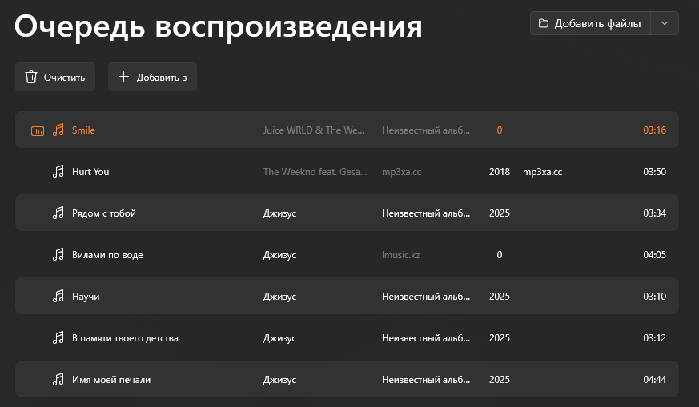

***Рисунок 40 – Пример экспортированного плейлиста «Лирика»***

### Создание отчёта по плейлисту

При выборе в контекстном меню соответствующего пункта необходимо выбрать место для будущего отчёта на своём компьютере, после чего нажать кнопку «Сохранить». Появится сообщение об успешном создании отчёта.

Отчёт в формате .docx содержит в себе заголовок, название и описание плейлиста, путь к его обложке, а также таблицу с треками внутри него и дополнительной информацией о них. Если же треков в плейлисте не было, то в отчёте вместо таблицы будет надпись «В плейлисте нет треков». На рисунке 41 представлен пример отчёта.

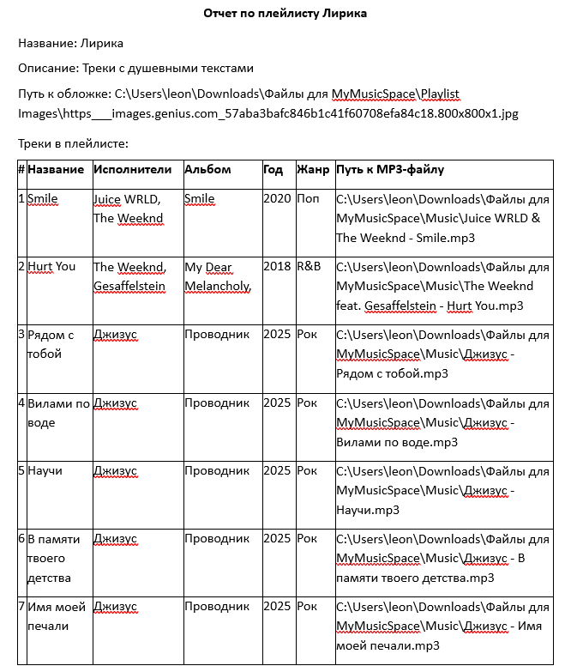

***Рисунок 41 – Пример отчёта по плейлисту «Лирика»***

### Импорт из M3U-файла

При нажатии на соответствующую кнопку появится предупреждение о том, что импортированы будут только те треки, которые содержатся в музыкальной коллекции внутри приложения. После нажатия кнопки «Да» необходимо выбрать нужный файл в формате .m3u для импорта и нажать кнопку «Открыть». Внутри приложения откроется окно добавления плейлиста, в которое будет автоматически внесено название из файла. Необходимо ввести описание плейлиста и загрузить обложку, после чего нажать на кнопку «Добавить». На экране появится сообщение об успешном импорте, а внутри нового плейлиста будут все треки, которые ранее присутствовали в музыкальной коллекции. Иные треки при импорте будут проигнорированы. Пример импортированного плейлиста показан на рисунке 42.

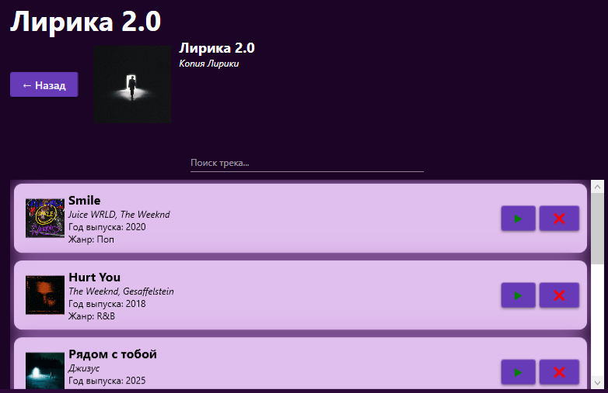

***Рисунок 42 – Пример импортированного плейлиста «Лирика 2.0»***

## Добавление трека в плейлист

На любой странице, содержащей список из треков, можно вызвать контекстное меню по нажатию правой кнопки мыши на определённый трек, в котором будет соответствующая опция. Пример вызова контекстного меню показан на рисунке 43.

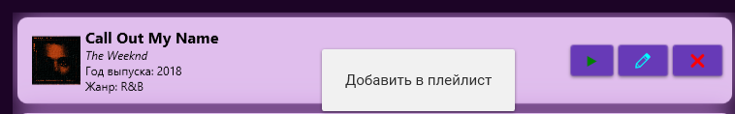

***Рисунок 43 – Пример вызова контекстного меню для добавления трека в плейлист***

После нажатия на соответствующий пункт открывается окно выбора плейлиста, показанное на рисунке 44. Здесь можно выбрать один или несколько плейлистов, в которые нужно добавить трек.

После выбора необходимо нажать на кнопку «Добавить трек в плейлист(ы)», после чего трек успешно добавится в выбранные плейлисты.

При нажатии на кнопку «Добавить трек в плейлист(ы)» без выбора хотя бы одного плейлиста или при наличии трека в выбранном плейлисте появится соответствующее сообщение об ошибке.

Кроме того, добавление трека в плейлист можно отменить, нажав на соответствующую кнопку или закрыв это окно.

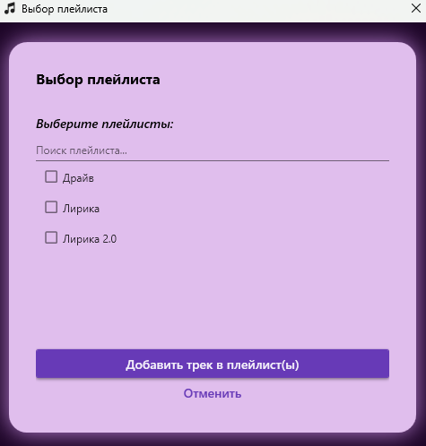

***Рисунок 44 – Пример окна выбора плейлиста***

## Страница с настройками

На странице с настройками, показанной на рисунке 45, показан логин аккаунта, под которым выполнен вход в приложение, а также присутствуют две кнопки: «Редактировать профиль» и «Сменить аккаунт».

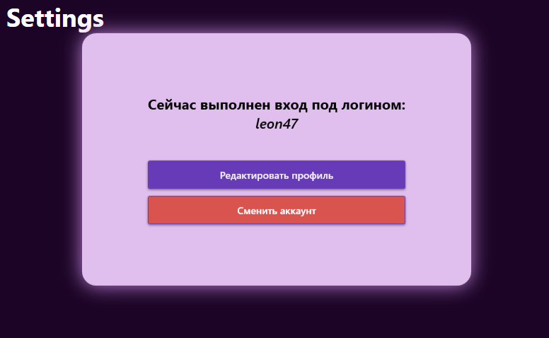

***Рисунок 45 – Страница с настройками***

### Кнопка «Редактировать профиль»

При нажатии на кнопку «Редактировать профиль» открывается окно редактирования профиля, показанное на рисунке 46, в котором можно изменить логин и пароль аккаунта. При появлении окна в него автоматически заносится текущий логин аккаунта.

Если нужно сменить только логин, то в поля, связанные с паролем, следует ввести текущий пароль. Если нужно сменить только пароль, то в поле логина следует ввести текущий логин.

Введённые данные проверяются по тем же критериям, что и при регистрации, а именно:

* логин должен состоять минимум из 5 символов;
* пароль должен состоять минимум из 8 символов, включая заглавную букву, цифру и спецсимвол;
* повторный ввод пароля должен совпадать с первоначальным.

После заполнения всех полей необходимо нажать на кнопку «Изменить», после чего логин и/или пароль успешно изменятся.

Также может произойти ситуация, при которой введённый логин может быть уже занят другим пользователем. В таком случае после нажатия на кнопку «Изменить» появится соответствующее сообщение, которое уведомляет о том, что пользователь с таким логином уже существует и следует выбрать другой.

Кроме того, редактирование профиля можно отменить, нажав на соответствующую кнопку или закрыв это окно.

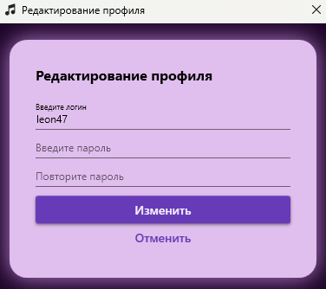

***Рисунок 46 – Окно редактирования профиля***

### Кнопка «Сменить аккаунт»

При нажатии на кнопку «Сменить аккаунт» появляется предупреждающее сообщение, показанное на рисунке 47. При нажатии кнопки «Да» происходит переход на окно авторизации. При нажатии кнопки «Нет» операция отменяется.

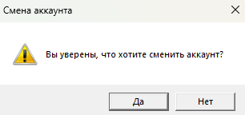

***Рисунок 47 – Сообщение при смене аккаунта***

# Аварийные ситуации

В процессе эксплуатации приложения MyMusicSpace аварийные ситуации могут возникать по следующим причинам:

* не отображаются обложки треков, альбомов, плейлистов или фото исполнителей. При возникновении такой ситуации необходимо проверить, был ли перемещён или удалён файл с изображением, и в случае чего загрузить его заново с помощью окна для изменения;
* не проигрываются треки. При возникновении такой ситуации необходимо проверить, был ли перемещён или удалён аудиофайл трека, и в случае чего загрузить его заново с помощью окна для изменения;
* импортированный плейлист не воспроизводится с ошибкой для каждого MP3-файла «У вас нет разрешения на доступ к этому файлу. Ошибка 0x80070005». При возникновении такой ситуации необходимо воспроизвести каждый MP3-файл, принадлежащий этому плейлисту, на своём компьютере вручную, после чего заново воспроизвести плейлист;
* приложение не отвечает на запросы (не получается авторизоваться, добавить трек и т. п.). Такое может произойти, если произошёл сбой в работе удалённого сервера. При возникновении такой ситуации следует связаться с разработчиком по почте angryredbird100@gmail.com, чтобы была произведена перезагрузка удалённого сервера.

**Список литературы**

1. Программа практики. Основная образовательная программа высшего образования – Программа бакалавриата. [Электронный ресурс]. – URL: <https://edu.hse.ru/pluginfile.php/2885743/mod_resource/content/1/Программа%20практики%20РИС%202023%20%283%29.pdf>. – (Дата обращения 07.04.2025).
2. ГОСТ 19.103-77. Обозначения программ и программных документов. [Электронный ресурс]. – URL: <https://www.swrit.ru/doc/espd/19.103-77.pdf>. – (Дата обращения 07.04.2025).
3. ГОСТ 19.104-78. Основные надписи. [Электронный ресурс]. – URL: <https://www.swrit.ru/doc/espd/19.104-78.pdf>. – (Дата обращения 07.04.2025).
4. ГОСТ 19.105-78. Общие требования к программным документам. [Электронный ресурс]. – URL: <https://www.swrit.ru/doc/espd/19.105-78.pdf>. – (Дата обращения 07.04.2025).
5. ГОСТ 19.106-78. Требования к программным документам, фото выполненным печатным способом. [Электронный ресурс]. – URL: <https://www.swrit.ru/doc/espd/19.106-78.pdf>. – (Дата обращения 07.04.2025).